Menschen 2

alleine | 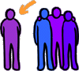 | egyedül
Bauer | 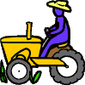 | paraszt
Feuerwehrmann |  | tűzoltó
Fotograf |  | fényképész
Gefangener |  | fogoly
Installateur |  | szerelő
kämpfen |  | harcol, veszekedik, verekedik
Kellner |  | pincér
Koch |  | szakács
König |  | király
krank |  | beteg
Liebe |  | szerelem
Mädchen |  | (kis)lány
Pilot | 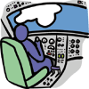 | pilóta
Programmierer |  | programozó
Putzfrau |  | takarítónő
rauchen |  | dohányoz
Schädel |  | koponya
Schneider |  | szabó
schweissen | 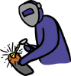 | hegeszt
Seemann |  | hajós
Matrose |  | matróz
telefonieren |  | telefonál
tot | 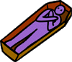 | halott
Unterschrift |  | aláírás
Verkäufer |  | eladó
Anm.: Der Druck des Dokumentes kann sich wegen der vielen Grafiken etwas verzögern

